
Galerie La Ferronnerie
Brigitte Négrier
40, rue de la Folie-Méricourt
F-75011 Paris +33 (0)1 78 01 13 13
www.galerielaferronnerie.fr
Mardi à vendredi : 14h-19h, samedi : 13h-19h
Membre du Comité Professionnel des Galeries d’Art

Ien Lucas
Benjamin Natchwey
Soizic Stokvis

Quelques turbulences

vernissage mercredi 18 avril 18h à 21h30
exposition du 18 avril au 20 mai 2018

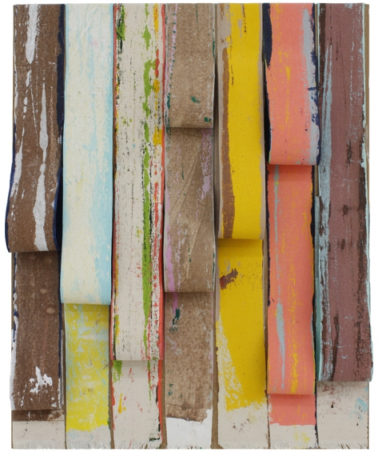

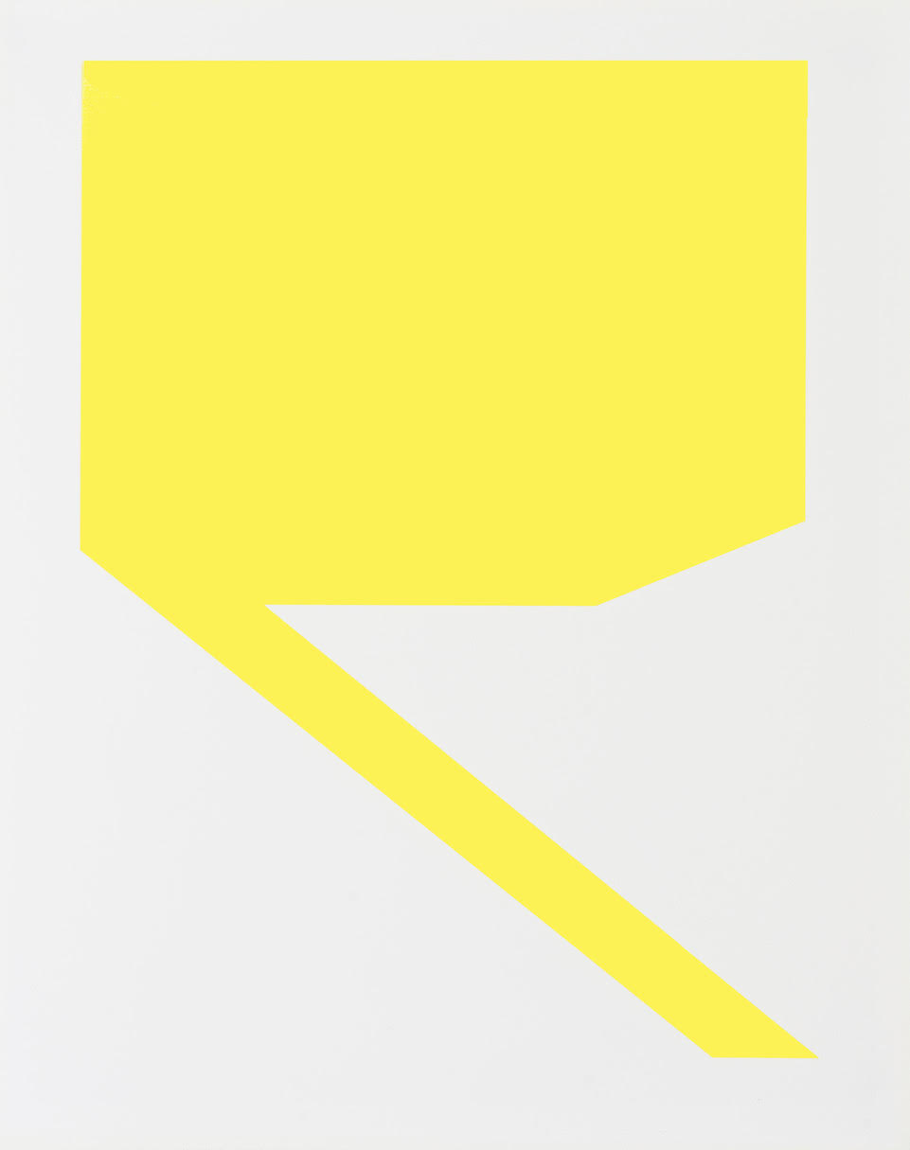

Soizic Stokvis, sans titre, 2018 Ien Lucas, série Curly, 2017, acrylique/toile

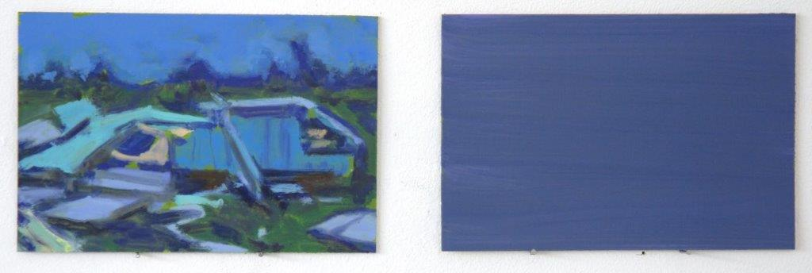

Benjamin Nachtwey, 2017, Irma-Tropical Storm, 2x(12x18 cm) détail

Ien Lucas (Pays-Bas, 1955) réalise des peintures abstraites sur toile, sur bois en utilisant de l’acrylique, de la résine époxy et plus récemment des fibres textiles.
L’ensemble d’œuvres Notities montre son approche tournée vers l’expérimentation, dans un registre abstrait, ces petits formats lui servant d’ébauches pour les toiles de grand format.
Ainsi, pour les toiles récentes de la série Curly, elle utilise des chutes de toiles peintes qu’elle appose sur un support, créant des volumes souples, apportant une mobilité à la surface de l’œuvre.
Ien Lucas a suivi les cours de l’Ecole des Beaux-arts de Tilburg, puis des Beaux-Arts de Maastricht aux Pays-Bas, ainsi que du Centre d'Art de Banff, Canada. Elle a notamment été l’élève de Jan Dibbets et René Daniëls.
Ses œuvres sont, entre autres, dans les collections du Musée Bonnefanten, Maastricht, ainsi que dans diverses collections publiques et privées aux Pays-Bas et à l'étranger.

Benjamin Nachtwey procède en tant qu’artiste, ‘documentariste’ de son environnement, dont le regard de citadin imprègne les observations – observations portant sur la peinture d’architectures urbaines, de stations services et d’intérieurs, souvent conçues sous forme de séries... Depuis quelque temps il compose des ensembles de diptyques, où alternent esquisses de sujet et monochromes, installés aléatoirement sur un support investissant de larges pans de mur. Ainsi la série Irma, tempête tropicale, qui avec cette présentation évoque les images d’une bobine de pellicule photographique, la série d’instantanés captés par un photographe.
Des images comme si elles étaient filmées : La bobine de film est presque épuisée, la vitesse de la projection ralentit et quelques plans fixes apparaissent sur l’écran : la nature, baignée d’une atmosphère d’ombre et de lumière, quelques personnages solitaires, apparemment perdus dans les sous-bois, des pick-ups en marche ou à l’arrêt, se garant…
Un des thèmes centraux du travail de Nachtwey est la représentation de variations de lumières, de lieux : en ralentissant le processus de représentation par l’utilisation du médium peinture, une impression d’accélération se produit ; la matière fluide de sa peinture commence à s’animer. Les positions figuratives et naturalistes des précurseurs de l’art moderne sont évoquées, puis modifiées et développées…
Extrait du texte de Wulf Aschenborn, in catalogue Green, 2012

Soizic Stokvis (1956, La Haye, Pays-Bas) qui participera à partir du 19 avril à une importante exposition en Corée du Sud, à Séoul au GMoMA (Gyeonggi Museum of Modern Art), propose pour cette exposition un ensemble de nouveaux collages.
Depuis quelques années, tout en peignant de grands formats sur toile, Soizic Stokvis compose des peintures murales en rapport avec l’architecture des lieux où elle expose, prolongeant parfois aussi ses toiles par l’occupation des pans de murs avoisinants.

‘’… Soizic Stokvis peint en aplats monochromes, elle utilise volontiers des rubans adhésifs,
non seulement pour protéger certaines zones pendant le travail de peinture, mais aussi en
guise de peinture. Certaines lignes ne sont pas peintes, elles sont matérialisées par une bande de ruban adhésif coloré. Mais ce qui me semble essentiel, c’est que tout ce dispositif participe d’une rhétorique de la rapidité, ou plutôt d’une « apparente rapidité » ... Car si le travail de Soizic Stokvis reprend en partie des dispositifs (travail directement sur le mur, usage du ruban adhésif, travail de montage des photographies) et un vocabulaire formel (couleurs vives, lignes brisées, motifs éclatés) proches du tag, ses peintures murales sont en réalité beaucoup plus longues et fastidieuses à réaliser que l’image ne le laisse supposer. Ce qui importe, c’est la sensation de mouvement permanent liée à ce vocabulaire et ces dispositifs...’’
Karim Ghaddab, 2009

A venir à la galerie

Soo-Kyoung Lee, Anaïs Lelièvre
23.05.18 > 30.06.18

Summer group show
4.07.18 > 26.07.18
*fermeture d’été du 27.07 au 31.08.18

Dominique Dehais, Stéphane Mulliez
4.09.18 > 2.10.18

Hors les murs

Ruth Maria Obrist
17.05.18 > 30.06.18 MONDO RIDOTTO, Galerie 94, Baden-Zürich, Suisse

Soo Kyoung Lee
7.04.18 > 28.04.18 A peine troublé, La Chapelle, espace d'art contemporain, Pithiviers

Jérôme Touron
9.12.17 > 13.05.18 Stage of being, Museum Voorlinden, avec AÏ Wei-Wei, Francis Alÿs, Hans-Peter Feldmann, Annette Messager, ….La Haye, Pays-Bas

Soizic Stokvis
20. 04.18 > 17.06.18 Mur/Murs: painting outside the frame, commissaires : Olivier Delavallade et Choah Bang, GMoMA - Gyeonggi Museum of Modern Art, Séoul, Corée du Sud

Marie-Amélie Porcher
9.03.18 > 31.06.18 PANORAMA 1: ‘Tous les jours, je me dit qu’il ne fait pas que je craque’,
3e Plateau/ centre de documentation, Marseille

